RAIPONCE (conte de Grimm) – Texte 1

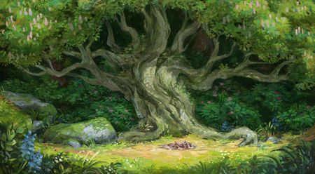
Il était une fois un mari et son épouse, qui souhaitaient avoir un enfant. De leur maison, ils pouvaient apercevoir un splendide jardin où poussaient les plus belles fleurs. Mais il était entouré d’un grand mur et appartenait à une puissante magicienne.

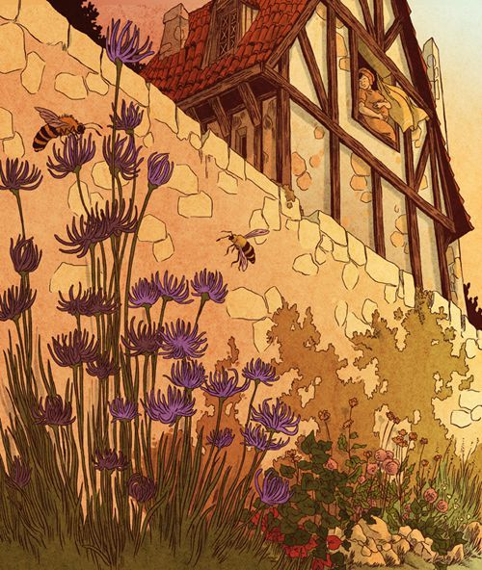
Un jour, la femme vit des raiponces si belles qu’elle eut envie d’en manger. Comme elle savait qu’elle ne pourrait pas en avoir, elle se mourrait. Alors le mari demanda :
_ Que te manque-t-il, ma chère épouse ? »
_ Hélas, répondit-elle, si je ne peux manger de ces raiponces, alors je mourrai."

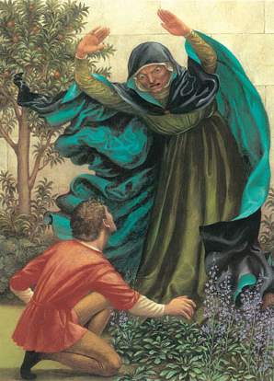
Alors, lorsque la nuit arriva, il escalada le mur du jardin de la magicienne et cueillit une poignée de raiponces pour les rapporter à son épouse. Le jour suivant, elle en eut encore envie. L’homme dut encore une fois escalader le mur du jardin. Mais il fut effrayé car il aperçut la magicienne devant lui.
_ Comment peux-tu te risquer à pénétrer dans mon jardin ? Tu vas être puni ! »
_ Hélas, répondit-il, je ne l’ai fait que pour sauver pour épouse. »

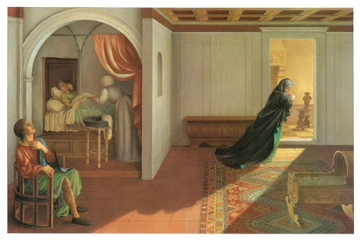
La magicienne laissa alors tomber sa colère et lui dit :
_ Prends-en autant que tu voudras, j’y mets seulement une condition : tu dois me donner l’enfant que ta femme mettra au monde. »
L’homme accepta et, lorsque sa femme accoucha, la magicienne apparut et emmena avec elle l’enfant à qui elle donna le nom de Raiponce.

RAIPONCE – Etude du texte 1
1
Répond aux questions suivantes :
¤ Qui est l’auteur de ce conte ?
………………………………………………………………………………………
¤ Cherche le nom de deux autres contes célèbres qu’il a écrit
…………………………………………………………
…………………………………………………………

¤ De quoi la femme a-t-elle envie ?
………………………………………………………………………………………
¤ Pourquoi ne peut-elle pas aller en chercher ?
………………………………………………………………………………………
¤ Quel marché l’homme accepte t-il de faire avec la sorcière ?
………………………………………………………………………………………
2
Cherche une photo d’une raiponce et colle-là dans le cadre ci-dessous :
Téléchargé gratuitement sur http://orpheecole.com

3
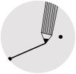
Trouve un synonyme pour les mots suivants :
Téléchargé gratuitement sur http://orpheecole.com
…………………………………………………
¤ splendide :
…………………………………………………
¤ un brigand :

RAIPONCE (conte de Grimm) – Texte 2

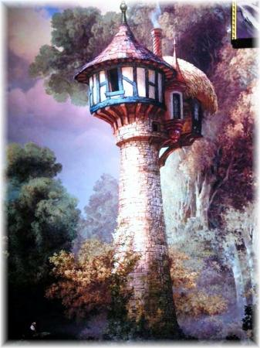

Raiponce devint la plus belle enfant qui soit. Lorsqu’elle eut douze ans, la magicienne l’enferma dans une tour sans porte ni escalier, qui se trouvait dans une forêt. Quand la magicienne voulait entrer, elle appelait :
_ Raiponce, Raiponce, dénoue et lance vers moi tes cheveux ! »

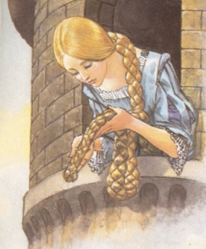

Raiponce avait de longs cheveux filés comme de l’or. Lorsque qu’elle entendait la magicienne, elle enlevait ses nattes et les laissait tomber. Ainsi, la magicienne pouvait grimper dans la tour.

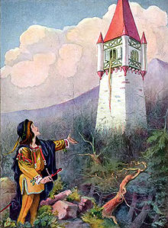

Un jour, le fils du roi vint à passer près de la tour. Il entendit le chant de Raiponce qui était si doux qu’il s’arrêta. Il voulut monter mais ne trouva pas de porte. Chaque jour, il revenait dans les bois pour l’écouter. Une fois, il vit la magicienne appeler :
_ Raiponce, Raiponce, dénoue et lance vers moi tes cheveux ! »
Alors Raiponce laissait tomber ses tresses.

RAIPONCE – Etude du texte 2

1
Répond aux questions suivantes :
¤ A quel âge la magicienne enferme t-elle Raiponce dans la tour ?
□ douze ans □ quinze ans □ dix-huit ans

¤ Pourquoi Raiponce ne peut-elle pas s’échapper de la tour ?
………………………………………………………………………………………
¤ Les cheveux de Raiponce sont de la couleur :
□ de l’ébène □ du feu □ de l’or

¤ Comment la magicienne fait-elle pour monter dans la tour ?
………………………………………………………………………………………
¤ Pourquoi le prince revient-il tous les jours?
………………………………………………………………………………………
2
Complète les phrases suivantes :
Téléchargé gratuitement sur http://orpheecole.com
► La tour se trouve dans une………......... .
► Pour que Raiponce dénoue ses cheveux, il faut prononcer la phrase suivante :
« ……………………………………………………………………………………. » .
► Lorsqu’elle entend la voix de la magicienne, Raiponce défait ses ……………… .

3
Trouve de qui ou de quoi on parle pour chacune de ces phrases :
Téléchargé gratuitement sur http://orpheecole.com

- « Lorsqu’elle eut douze ans… » → Le pronom « elle » désigne …………………….
- « Elle les laisser tomber … » → Le pronom « les » désigne ……………………….
- « Il entendit un chant …» → Le pronom « il » désigne ……………………….

RAIPONCE (conte de Grimm) – Texte 3

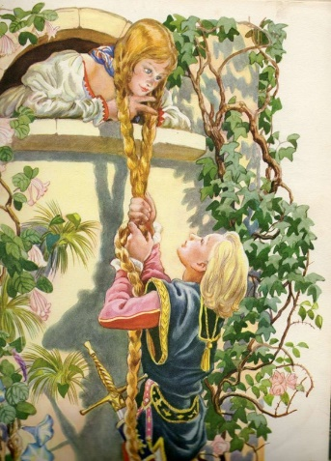
Le jour suivant, il alla vers la tour et appela :
_ Raiponce, Raiponce, dénoue et lance vers moi tes cheveux ! »

Aussitôt, la chevelure tomba et le prince escalada la tour. Au début, Raiponce fut effrayée, puis le prince commença à lui parler. Raiponce se sentit rassurée.

Le prince la demanda en mariage, elle lui dit "oui" et mit sa main dans la sienne et prononça ces mots :
_ Je ne peux pas descendre. Lorsque tu reviendras, apporte des fils de soie dont je ferai une échelle et lorsqu’elle sera prête, je descendrai. »

Le prince vint à elle tous les soirs. La magicienne ne remarqua rien, jusqu’à ce qu’un jour Raiponce lui parla :
_ Dites-moi Madame Gotel, comment se peut-il que vous soyez plus lourde à soulever que le jeune prince qui vient auprès de moi ?"

Dans sa colère, la magicienne attrapa la chevelure de Raiponce, lui envoya une paire de claques, attrapa une paire de ciseaux et coupa ses tresses. Elle exila Raiponce dans une contrée désertique.
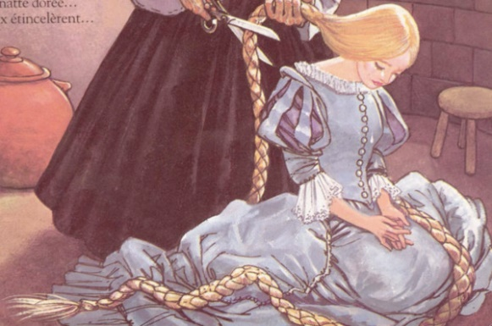

RAIPONCE – Etude du texte 3
1
Répond aux questions suivantes :

¤ Comment le prince fait-il pour trouver le moyen de monter dans la tour ?
□ Il menace la magicienne.
□ Il entend la magicienne prononcer la formule.
□ Il construit une porte en bas de la tour.

¤ Quel est le nom de la magicienne ?
………………………………………………………………………………………
¤ Que doit-il ramener à Raiponce pour l’aider à sortir de la tour ?
□ des fils de soie □ une échelle enchantée □ une corde magique

¤ Que fait le prince une fois qu’il voit Raiponce ?
………………………………………………………………………………………
¤ Que fait la magicienne à Raiponce dans sa colère ?
………………………………………………………………………………………
2

Réponds par VRAI ou FAUX :
Téléchargé gratuitement sur http://orpheecole.com
- Le prince attend la nuit pour venir voir Raiponce : …………
- Raiponce n’est pas effrayée : …………
- Raiponce accepte d’épouser le prince : …………
- La magicienne décide de garder Raiponce enfermée dans la tour: …………
3
D’après toi, que va-t-il se passer ensuite ?
Téléchargé gratuitement sur http://orpheecole.com

□ Raiponce va revenir pour tuer la magicienne et retrouver son prince.
□ Le prince va être en colère après la magicienne et la tuer.
□ Le prince va retrouver Raiponce et se marier avec elle.
□ La magicienne va tuer le prince.
RAIPONCE (conte de Grimm) – Texte 4

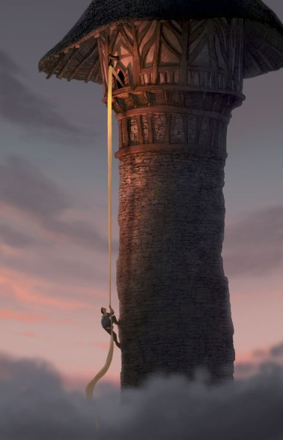
Le jour même, la magicienne accrocha les tresses de Raiponce à la fenêtre et lorsque le prince appela :
_ Raiponce, Raiponce, dénoue et lance vers moi tes cheveux !"

Elle laissa tomber les cheveux. Le prince monta et trouva la magicienne qui lui jeta un regard méchant.
_ Ah Ah !" ricana-t-elle "tu viens chercher ta bien-aimée, mais Raiponce est perdue pour toi, tu ne la reverras plus jamais !"

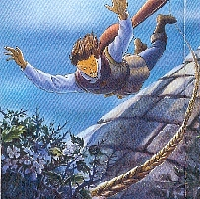
Le prince bondit par la fenêtre de désespoir. Les épines du bosquet dans lequel il tomba lui crevèrent les yeux. Il erra aveugle dans la forêt et pleura la perte de Raiponce.

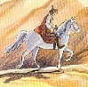
Il se traîna ainsi quelques années et atteignit finalement la contrée où Raiponce survivait avec les jumeaux qu’elle avait mis au monde, un garçon et une fille. Il entendit une voix, qui lui sembla familière. Il s’approcha et Raiponce le reconnut et se mit à pleurer. Deux de ses larmes tombèrent dans les yeux du prince qui recouvra ainsi la vue qu’il avait perdue.

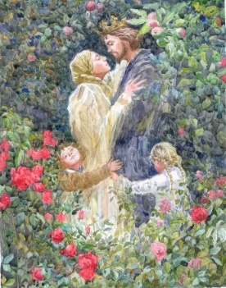

Il emmena Raiponce dans son royaume où ils vécurent heureux.

RAIPONCE – Etude du texte 4
1
Répond aux questions suivantes :
¤ Comment la magicienne fait-elle pour tromper le prince ?
□ Elle lance les cheveux de Raiponce.
□ Elle chante avec la voix de Raiponce.
□ Elle se déguise pour ressembler à Raiponce.

¤ Comment le prince fait-il pour se crever les yeux ?
………………………………………………………………………………………
¤ Qu’est devenue Raiponce pendant toutes ces années ?
□ Elle s’est mariée et a eu des enfants.
□ Elle vit dans le château d’un autre prince.
□ Elle est pauvre et vit avec ses deux enfants.

¤ Comment le prince recouvre-t-il la vue ?
………………………………………………………………………………………
2
Cherche dans le dictionnaire la définition du mot suivant :

¤ une contrée : ………………………………………………………………………………….

2
Trouve un synonyme pour les mots suivants :
Téléchargé gratuitement sur http://orpheecole.com

…………………………………………………
¤ bien-aimée :
…………………………………………………
¤ familière :

RAIPONCE – Structure du conte

¤ Complète le tableau suivant :

Situation initiale
Evènement perturbateur
Les aventures (péripéties)
La résolution du problème
La situation finale

Raiponce est exilée dans une contrée désertique et le prince se crève les yeux en tombant sur les épines d’un bosquet.

Une femme et un homme veulent un enfant. Ils habitent à côté d’une puissante magicienne qui a un grand jardin.

Le prince retrouve Raiponce qui le guérit grâce à ses larmes. Ils retournent avec leurs jumeaux dans leur royaume où ils vécurent heureux.

Le mari et sa femme donnent leur enfant à la magicienne en échange de ses raiponces.

Raiponce est enfermée dans une tour. Un prince entend son chant et tombe amoureux d’elle.

RAIPONCE – Composantes du conte

¤ Complète le tableau suivant :

Héros | ………………………………………………………………………………..........................
Malheur | ………………………………………………………………………………...........................
Lieux | …………………………………………………………………………………….....................  ……………………………………………………………………………….........................
Aides  (Gentils) | ………………………………………………………………………………...........................
Obstacles  (méchants) | ………………………………………………………………………………...........................
Objets magiques | ………………………………………………………………………………………..................
Fin | …………………………………………………………………………..…………...................  …………………………………………………………………………..………................

